Christian Jared Cardiel Castro

Practica #10. Evidencia de consultas en HySQL

1.-Obtener el listado de todos los usuarios

SELECT + FROM usuarios;

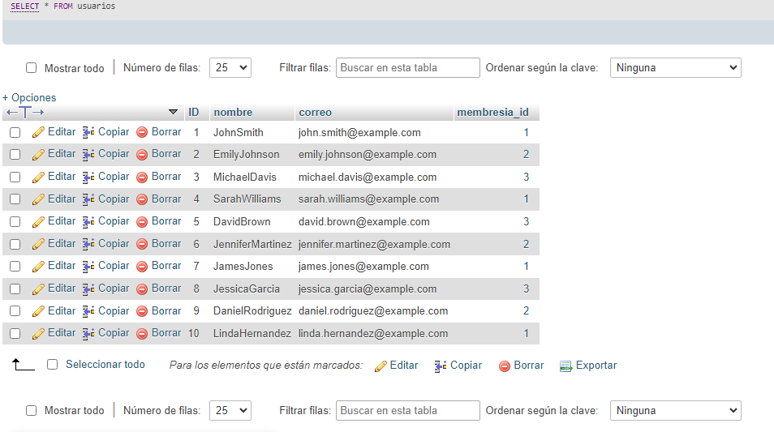

2.-Obtener el listado de todos los nombres de usuarios

SELECT nombre FROM usuarios;

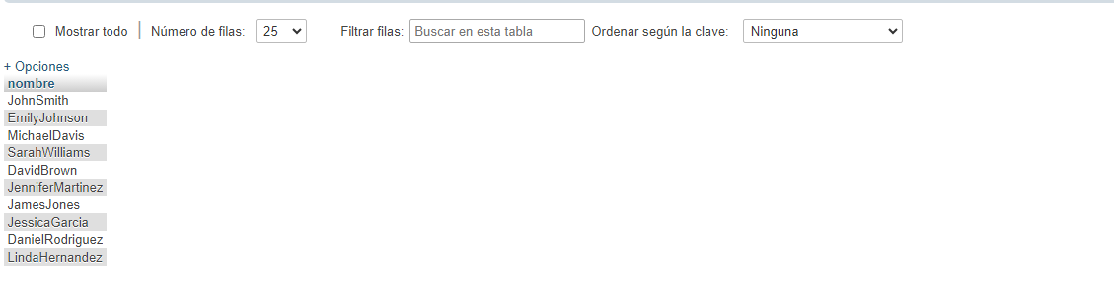

3.-Obtener el listado de todos los nombres de usuarios y las membresías_id

SELECT + FROM usuario WHERE membresía_id=1;

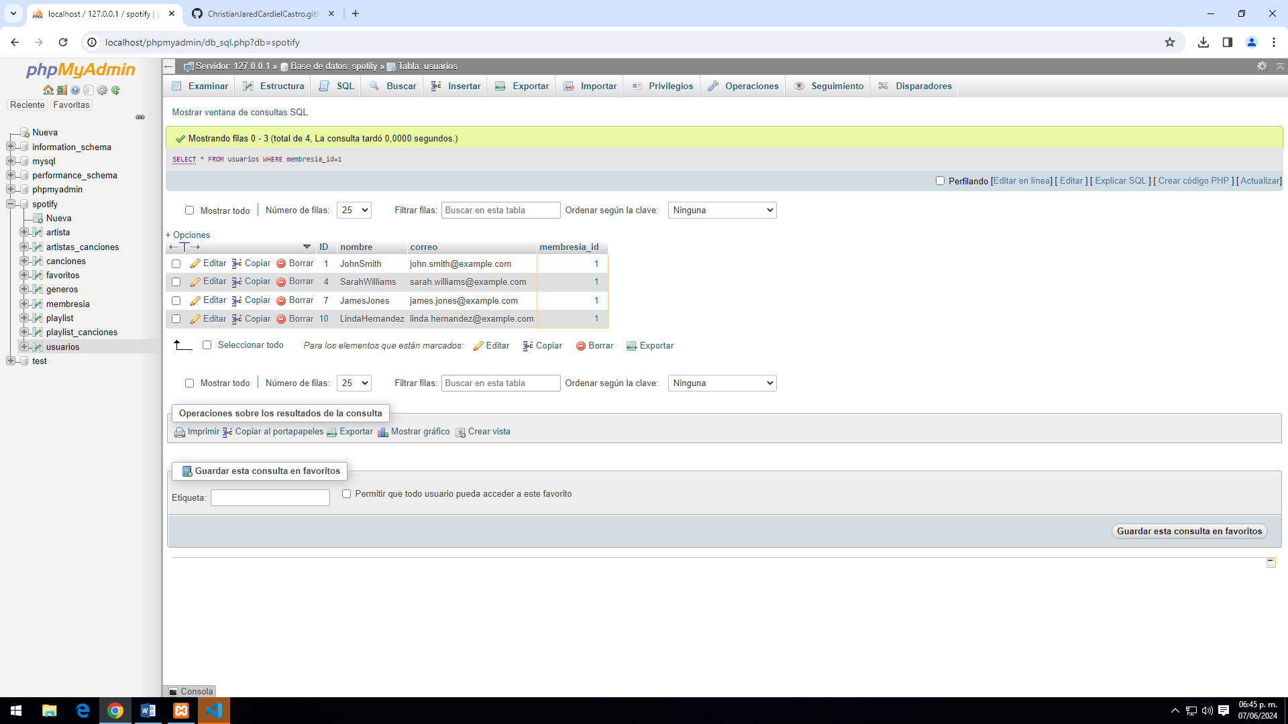

4.-Obtener el listado de todos los nombres de usuarios, las membresías_id y los nombres con A

SELECT + FROM usuario WHERE nombre LIKE ‘ A*’;

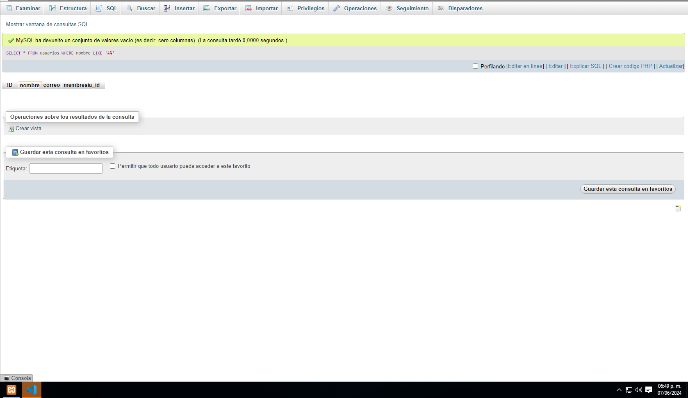

5.-Lista de canciones con fecha de publicación 2024

SELECT + FROM canciones WHERE fecha > ’2024-01-01’;

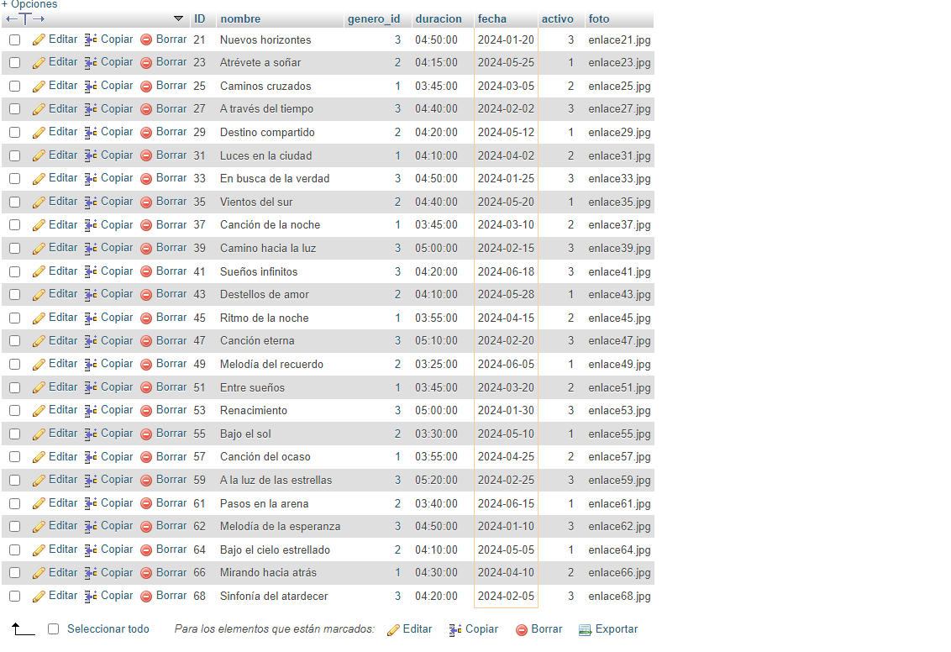

6.-Lista de canciones con genero_id=1 y genero_id=2

SELECT + FROM canciones WHERE genero_id=1 OR genero_id=2;

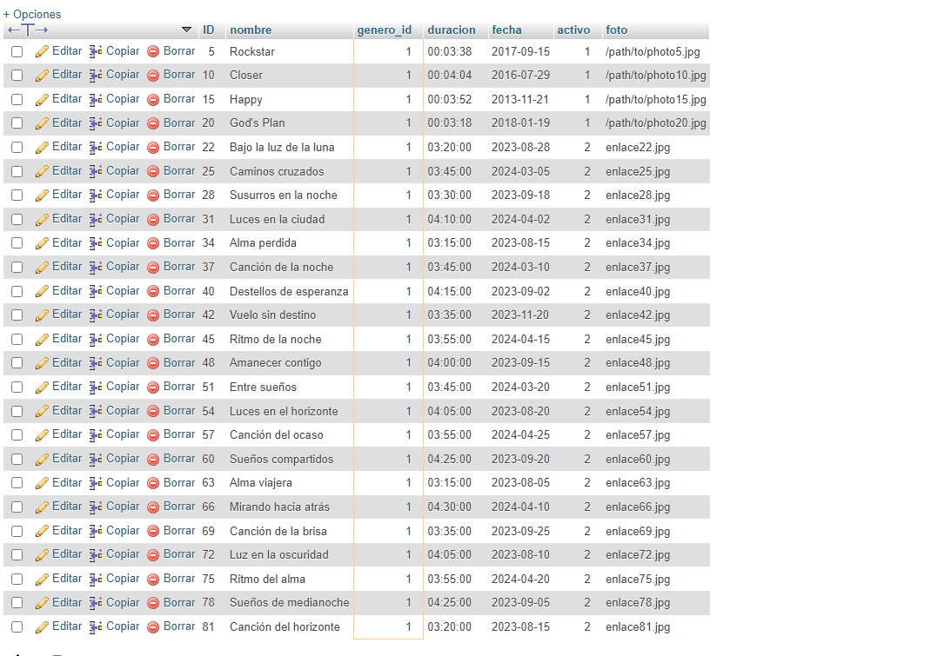

7.-Selecciona canciones con numero de LIKE

SELECT + FROM canciones WHERE nombre LIKE ‘*RA*’;

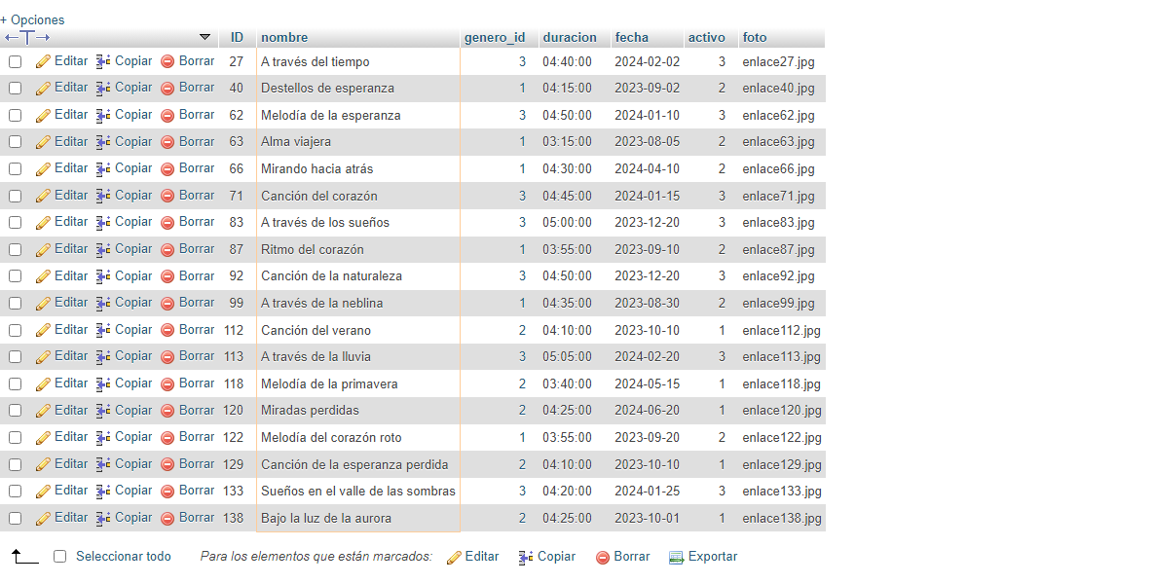

8.-Selecciona canciones

SELECT count(*) FROM canciones;

